UNIVERSIDAD MARIANO GÁLVEZ
DE GUATEMALA
PROYECTO DE GRADUACIÓN II
PLANTILLAS PARA LA
IMPLEMENTACIÓN DE LA SOLUCIÓN
Guía práctica para planificar, documentar, implementar y evaluar
el producto final del trabajo de graduación.
Impartido por: Msc. Ing. César Rodríguez Minas
Estudiante: Ricardo Andree Sebastián Arias Conde
Carrera: Ingeniería en Sistemas de Información y Ciencias de la Computación
Título del proyecto: Digitalización y Automatización de Flujo de Solicitudes de Ausencia Laboral y Gestión de Vigencia de Usuarios para la empresa SETESA, zona 4, Guatemala
Fecha: Guatemala, noviembre de 2026

Cómo utilizar estas plantillas
Este documento sirve como instrumento de trabajo para organizar la implementación de la solución propuesta en Proyecto de Graduación II. Complete cada sección con información verificable y coherente con el problema, los objetivos, los requisitos y el alcance aprobados. Adapte los apartados según la naturaleza del proyecto (software, infraestructura, procesos, analítica u otra solución).

Criterios generales
- Documente decisiones, cambios, evidencias y resultados reales; distinga los resultados esperados de los resultados comprobados.
- Alinee las actividades con los objetivos específicos y los requisitos del proyecto.
- Proteja datos personales, credenciales, información institucional y cualquier dato confidencial.
- Use referencias y citas académicas según el formato solicitado por la universidad.
- No declare una solución como validada hasta contar con pruebas, criterios de aceptación y evidencias.

1. Resumen de la implementación
Nombre de la solución | Sistema web "SETESA Workflow" – Plataforma de Gestión de Ausencias y Vigencia de Usuarios
Problema que atiende | Proceso manual y descentralizado de "Acción de Personal" (Excel y correos); pérdida de trazabilidad documental, entre 4 y 6 horas mensuales de depuración manual de usuarios y riesgo de inconsistencias en el cálculo de nómina.
Objetivo de la implementación | Implementar una plataforma web centralizada (Python/Streamlit + PostgreSQL) que digitalice el ciclo de vida de las solicitudes de ausencia, automatice la generación del PDF oficial y ejecute la depuración semestral de vigencia de usuarios.
Descripción de la solución | Arquitectura web monolítica modular de tres capas: capa de presentación reactiva en Streamlit (streamlit-drawable-canvas), capa de lógica de negocio en Python/Pandas con workflow de estados y motor FPDF, y capa de datos en PostgreSQL con seguridad RBAC y baja lógica.
Usuarios o beneficiarios | Consultores técnicos (solicitantes), Coordinador GTC del cliente/banco (revisor), Gerencia General de SETESA (aprobador), Departamento de Contabilidad (usuario administrativo) y Administrador de TI/Investigador (soporte).
Alcance incluido | Gestión de usuarios con RBAC; módulo de solicitudes; workflow de aprobación trazable; automatización documental con generación de PDF; algoritmo de vigencia semestral; dashboard administrativo con KPIs; y captura de firmas digitalizadas (Canvas/Base64).
Fuera de alcance | Integración directa con los sistemas y bases de datos del banco (cliente); cálculo automático de salarios o nómina (no es software contable); adaptación a leyes laborales extranjeras; y uso de hardware biométrico o tabletas de captura externas.
Entorno de implementación | Entorno cloud de pruebas y despliegue real autorizado por SETESA (Supabase como DBaaS y Render como PaaS), independiente de la infraestructura tecnológica del cliente bancario.
Periodo de ejecución | 24 semanas (aproximadamente 6 meses), comprendidas entre las fases de análisis, diseño, desarrollo, aseguramiento de calidad y despliegue, con cierre formal en noviembre de 2026.

2. Plan de trabajo y cronograma
Registre actividades concretas, responsables, dependencias y evidencias de cumplimiento.
No. | Actividad / entregable | Responsable | Recursos | Inicio | Fin | Evidencia / estado
1 | Análisis y levantamiento de requerimientos (entrevistas, formato oficial, DER y casos de uso) | Investigador / Gerencia SETESA | Entrevistas, Lucidchart | Semana 1 | Semana 4 | Completado
2 | Diseño de la arquitectura y del esquema de base de datos PostgreSQL (usuario, rol, solicitud) | Investigador | PostgreSQL, VS Code | Semana 5 | Semana 8 | Completado
3 | Desarrollo del módulo de autenticación y gestión de perfiles (RBAC) | Investigador | Python, Streamlit | Semana 9 | Semana 10 | Completado
4 | Implementación del formulario inteligente de solicitudes y carga de evidencias | Investigador | Python, Streamlit, Pandas | Semana 11 | Semana 12 | Completado
5 | Programación del motor de generación de PDF (FPDF) y del flujo de notificaciones | Investigador | Python, FPDF | Semana 13 | Semana 14 | Completado
6 | Desarrollo del algoritmo de vigencia para la depuración semestral de usuarios inactivos | Investigador | SQL, PostgreSQL, triggers | Semana 15 | Semana 16 | Completado
7 | Pruebas unitarias, de caja negra, corrección de errores y UAT | Investigador / Consultores SETESA | Scripts de prueba, PostgreSQL | Semana 17 | Semana 20 | En proceso
8 | Despliegue en producción cloud, capacitación al personal y entrega formal del proyecto | Investigador / Gerencia | Supabase/Render, manuales | Semana 21 | Semana 24 | Pendiente
Dependencias, riesgos de calendario y medidas de contingencia:
Dependencias: el diseño de la base de datos depende del DER; el motor PDF depende del módulo de registro; las pruebas UAT dependen del despliegue. Riesgo de calendario: la validación de requerimientos con el cliente puede extender el cronograma; medida de contingencia: desarrollo ágil por incrementos y un margen de holgura en las últimas semanas.

3. Recursos necesarios
Categoría | Recurso requerido | Cantidad / especificación | Disponibilidad / costo | Observaciones
Humanos | Investigador/Desarrollador, Asesor de tesis, Stakeholders de SETESA y Consultores técnicos | 1 investigador, 1 asesor, Gerencia, Contabilidad y 15 colaboradores de muestra | Alta disponibilidad | Ejecutan el desarrollo, la validación metodológica y la prueba de usuario final.
Tecnológicos | Python 3.13, Streamlit, PostgreSQL y Pandas | 1 entorno de desarrollo y 1 servidor cloud | 100 % Open Source | Stack principal del sistema y de la capa de datos.
Software / licencias | Visual Studio Code, Git/GitHub, Lucidchart y FPDF | 1 instancia por herramienta | Gratuito / Open Source | IDE, control de versiones, diagramación y motor de documentos.
Infraestructura | Supabase (DBaaS) y Render (PaaS) | 1 instancia cloud escalable con respaldos automáticos | $25 – $35 USD mensuales | Garantiza alta disponibilidad e independencia del banco.
Financieros | Hosting cloud, gastos administrativos y capacitación | Presupuesto operativo del proyecto | Inversión mínima (tecnologías Open Source) | El retorno se refleja en la reducción de horas-hombre de depuración.
Materiales / datos | Formato oficial "Acción de Personal", manuales de puestos y listados históricos de usuarios | Documentación institucional de SETESA | 100 % proporcionado por SETESA | Insumos para el diseño de la base de datos y la migración.

4. Diseño del proceso de implementación
Describa el flujo desde la preparación hasta el seguimiento. Añada un diagrama de flujo, BPMN, arquitectura o esquema técnico cuando corresponda.
Fase | Entrada | Actividad / decisión | Salida | Criterio de aceptación
1. Preparación | Requerimientos y formato oficial de "Acción de Personal" | Levantamiento de requerimientos, definición de reglas de negocio y diseño del DER | DER y casos de uso aprobados | Documento validado y firmado por la Gerencia de SETESA
2. Configuración / desarrollo | DER y diseño del esquema de base de datos | Desarrollo de los módulos RBAC, formulario de solicitudes, motor FPDF y algoritmo de vigencia | Sistema funcional modular en Streamlit | Módulos operativos y probados de forma incremental
3. Pruebas | Sistema desarrollado y datos de prueba | Pruebas unitarias de BD, pruebas de caja negra y pruebas de aceptación (UAT) | Informe de QA con correcciones aplicadas | Todos los casos PR-01 a PR-06 aprobados
4. Implementación / piloto | Sistema probado | Despliegue en la nube y piloto con un grupo de control de consultores | Sistema en producción autorizado | Operación sin pérdida de datos ni solicitudes huérfanas
5. Seguimiento | Sistema en producción | Monitoreo de KPIs, auditoría de trazabilidad y ejecución del algoritmo de vigencia | Reportes de auditoría y métricas de eficiencia | Reducción verificada del tiempo de procesamiento
Espacio para insertar diagrama o enlace a la versión del diagrama: diagrama_procesos.png (ver imagen adjunta)
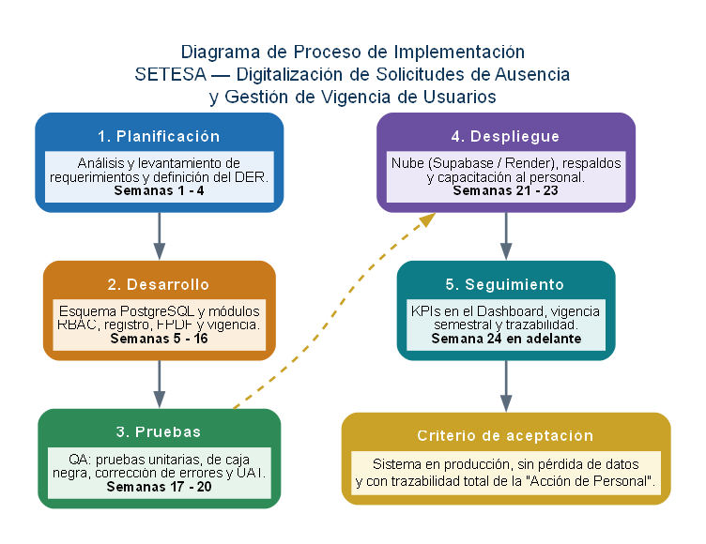

5. Requisitos, entregables y criterios de aceptación
ID | Requisito / necesidad | Prioridad | Entregable | Criterio verificable | Estado
R-01 | RF-01 Autenticación y control de acceso basado en roles (RBAC) | Alta | Módulo auth.py | El login enruta por rol y bloquea a usuarios con estado_vigencia = FALSE | Completado
R-02 | RF-02 Registro de solicitudes de ausencia con validación en tiempo real | Alta | Formulario registro.py | La solicitud se registra en PostgreSQL y calcula días hábiles en menos de 5 minutos | Completado
R-03 | RF-03 Generación automática del PDF oficial de "Acción de Personal" | Alta | Módulo motor_pdf.py | El PDF es fiel a la plantilla oficial de SETESA con datos inyectados y firmas | Completado
R-04 | RF-04 Workflow trazable y dashboard administrativo con filtros | Media | Módulos dashboard.py y coordinador.py | Los estados del workflow y los KPIs se visualizan en tiempo real | En proceso
R-05 | RF-05 Algoritmo de vigencia semestral con baja lógica | Alta | Módulo vigencia.py | estado_vigencia cambia a FALSE tras 6 meses sin actividad, sin borrar el historial | Completado
R-06 | RF-06 Captura de firma manuscrita (Canvas/Base64) incrustada en el PDF | Alta | Módulo utils_firma.py | La firma se captura, codifica en Base64 y se estampa en el PDF según el estado | Completado

6. Plan de pruebas y validación
Defina pruebas antes de ejecutar la solución. Incluya pruebas funcionales, técnicas, de usuario, rendimiento o proceso, según aplique.
ID | Caso / escenario | Datos o precondición | Resultado esperado | Resultado obtenido | Evidencia | Estado
PR-01 | Login y RBAC | Usuario activo e inactivo registrado en la tabla usuario | El sistema enruta la interfaz por rol y bloquea al usuario inactivo | Verificado en auth.py / app.py | Capturas de pantalla | Completado
PR-02 | Cálculo y registro de solicitud | Fechas de ausencia válidas en el formulario | El sistema calcula días hábiles e inserta el registro en PostgreSQL | Verificado en registro.py | Registro en base de datos | Completado
PR-03 | Generación del motor PDF | Solicitud registrada en estado inicial | FPDF genera el PDF oficial con los datos inyectados | Verificado en motor_pdf.py | Archivo PDF generado | Completado
PR-04 | Aprobación externa (Banco) | Solicitud pendiente de visto bueno del coordinador | UPDATE del estado a "Pendiente de Aprobación Gerencia" | Verificado en coordinador.py | Historial de estados | Completado
PR-05 | Algoritmo de baja lógica | Usuario con más de 6 meses sin actividad (ultima_actividad) | estado_vigencia = FALSE conservando el historial para auditoría | Verificado en vigencia.py | Consulta SQL de validación | Completado
PR-06 | Captura e incrustación de firma | Lienzo Canvas en el panel operativo | El trazo se codifica en Base64 y se estampa en el PDF según el estado | En proceso en utils_firma.py | Imagen PNG / PDF firmado | En proceso

Criterios de aceptación global
La solución se considerará aceptada cuando: La solución se aceptará cuando todos los casos de prueba PR-01 a PR-06 se completen con evidencia, el sistema opere en producción sin pérdida de datos, el workflow refleje los estados definidos y la Gerencia de SETESA valide el funcionamiento del PDF oficial de "Acción de Personal".

7. Resultados esperados y resultados comprobados
No confunda una expectativa con un resultado medido. Complete la columna de resultados comprobados solo después de realizar la implementación y recopilar evidencias.
Indicador | Línea base | Meta esperada | Resultado comprobado | Fuente / evidencia | Interpretación
Tiempo de procesamiento por solicitud | 30 – 45 minutos (proceso manual) | Menos de 5 minutos | Menos de 5 minutos en el prototipo | Logs de fecha_creacion en PostgreSQL | Reducción superior al 85 % del tiempo operativo
Horas de depuración manual de usuarios inactivos | 4 – 6 horas mensuales | 0 horas (automatizado) | Ejecución del algoritmo en milisegundos | Ejecución de vigencia.py / consultas SQL | Automatización total de la depuración
Pérdida de trazabilidad documental | 60 % de incidentes reportados | 0 % de pérdida | 0 % en el repositorio PostgreSQL | Integridad referencial de la base de datos | Expedientes persistentes y auditables
Precisión del padrón de usuarios activos | Depuración manual propensa a error | 100 % de usuarios activos | 100 % mediante baja lógica | Consultas SQL de validación | Gobernanza efectiva de los datos de personal
Percepción de eficiencia del proceso | 73.3 % lo consideraba ineficiente | Más de 90 % de satisfacción | Pendiente de encuesta post-implementación | Encuesta con escala de Likert | Validación de la aceptación del usuario final
Método de comparación antes/después o criterio utilizado: Comparación antes/después del proceso: la línea base (proceso manual) se contrasta con los resultados del sistema automatizado, empleando el tiempo de procesamiento, las horas de depuración manual y el porcentaje de incidentes de trazabilidad como variables de medición.

8. Seguimiento y monitoreo
Indicador / KPI | Método de medición | Frecuencia | Responsable | Acción ante desviación
Disponibilidad del sistema | Monitoreo del servicio cloud y revisión de logs | Continua | Administrador de TI | Reinicio del servicio o escalamiento a soporte cloud
Tiempo promedio de aprobación de solicitudes | Logs de fecha_creacion por estado del workflow | Mensual | Gerencia General | Revisión del workflow y de los tiempos del coordinador del banco
Precisión de la depuración (baja lógica) | Consultas SQL de validación sobre la tabla usuario | Semestral | Administrador de TI | Reejecución del algoritmo de vigencia
Integridad transaccional (solicitudes huérfanas) | Verificación de propiedades ACID y claves foráneas | Trimestral | Administrador de TI | Corrección de integridad referencial en PostgreSQL
Satisfacción y usabilidad | Encuesta con escala de Likert a consultores y gerencia | Semestral | Gerencia / Asesor | Ajustes de interfaz y refuerzo de capacitación

9. Riesgos, incidencias y cambios
Fecha | Riesgo / incidencia | Probabilidad / impacto | Medida preventiva o correctiva | Responsable | Estado
2026-02 | Resistencia al cambio del personal acostumbrado al correo electrónico | Media / Alto | Capacitación y manuales de usuario | Investigador / Gerencia | Cerrado
Semana 5 | Restricciones de ciberseguridad del cliente (banco) para integrar sistemas | Alta / Medio | Independencia arquitectónica y firma mediante PDF | Investigador | Cerrado
Semana 12 | Curva de aprendizaje técnica durante el despliegue | Media / Medio | Documentación técnica y acompañamiento | Investigador | Cerrado
Semana 18 | Errores (bugs) detectados en las pruebas de caja negra | Media / Alto | Corrección de errores y optimización de tiempos de carga | Investigador | Cerrado
Semana 21 | Retrasos por validación de requerimientos con el cliente | Baja / Medio | Margen de contingencia dentro del cronograma ágil | Gerencia | Abierto

10. Evidencias y documentación técnica
☐ Capturas de pantalla o fotografías autorizadas.
☐ Versiones del producto, repositorio y registro de cambios.
☐ Diagramas actualizados: arquitectura, procesos, datos o infraestructura.
☐ Resultados de pruebas y actas de validación.
☐ Manual de usuario, manual técnico o guía de instalación, según aplique.
☐ Registro de capacitación, retroalimentación o aceptación de usuarios.
Ubicación de evidencias | Repositorio de código fuente en GitHub: https://github.com/ravenc1/setesa_gestion_ausencias (repositorio público, rama "main", commit inicial 48d2836, del 16/10/2026); carpeta storage/ del proyecto (subcarpetas pdf y firmas).
Convención de nombres | Casos de prueba: PR-0X_caso-prueba_fecha; expedientes PDF: accion_<usuario>_<id>d.pdf. El control de versiones se registra en GitHub mediante commits y etiquetas (tags).
Responsable de custodia | Ricardo A. S. Arias Conde (Investigador) / Administrador de TI de SETESA
Restricciones de acceso | Acceso restringido por RBAC; los datos sensibles solo los visualiza Gerencia. El repositorio GitHub es público y no contiene credenciales (el archivo .env está excluido mediante .gitignore).

Evidencias de código fuente por módulos
A continuación se presentan fragmentos representativos del código fuente versionado en el repositorio GitHub (https://github.com/ravenc1/setesa_gestion_ausencias). Cada captura indica el archivo de origen dentro de la estructura del proyecto.
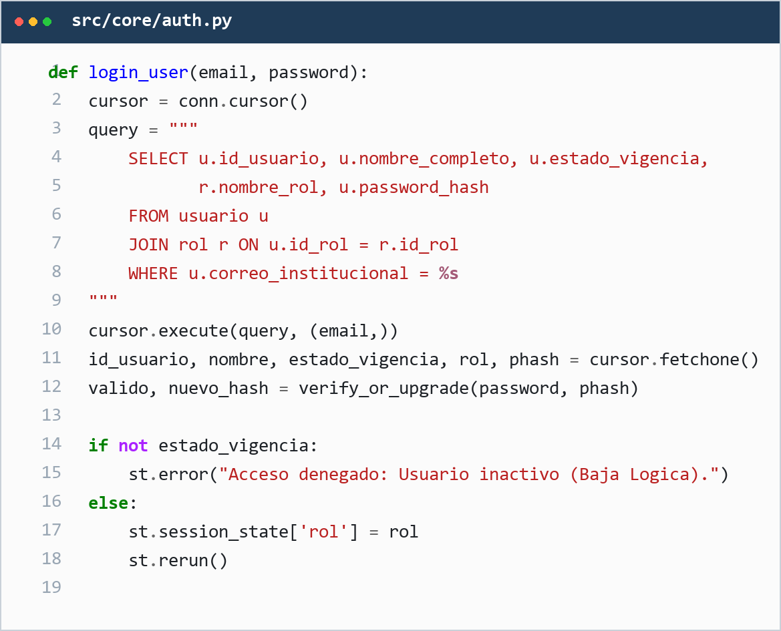
Figura 1. Control de Acceso Basado en Roles (RBAC) — src/core/auth.py.
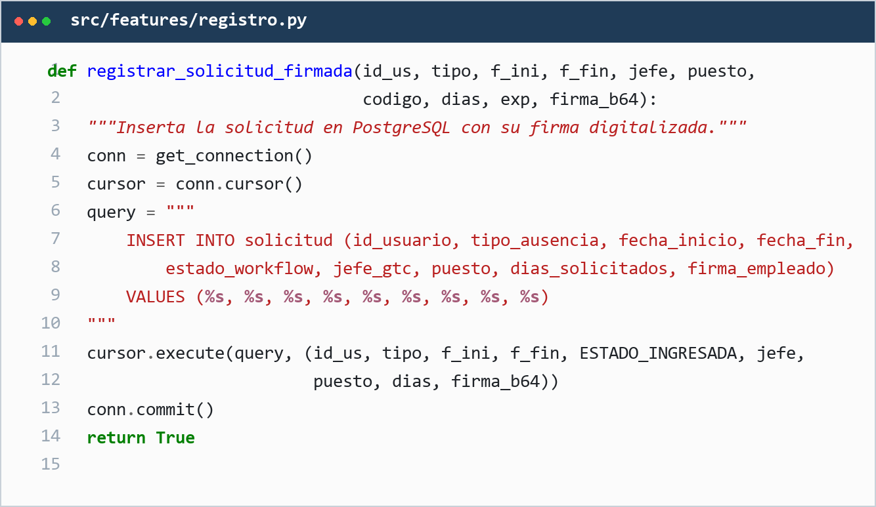
Figura 2. Registro de solicitudes de ausencia — src/features/registro.py.
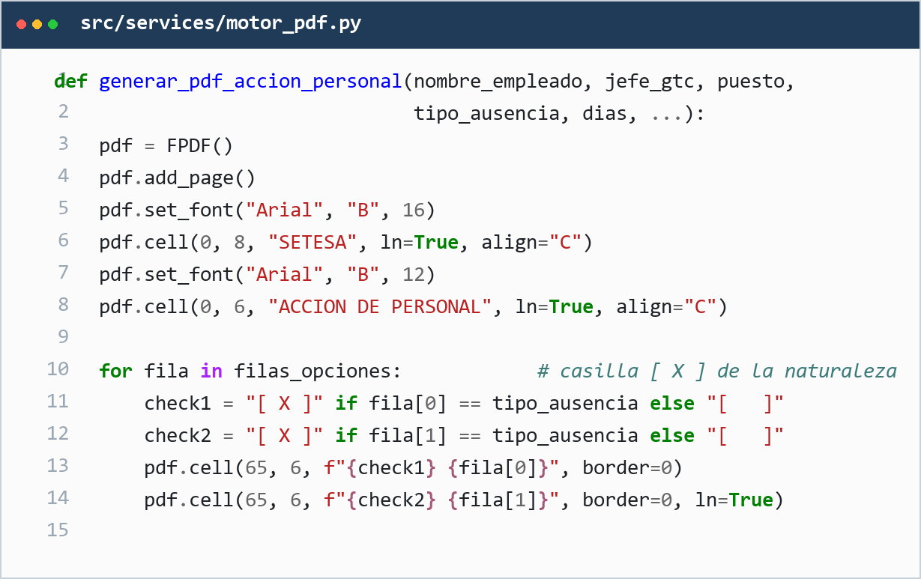
Figura 3. Generación automática del PDF (FPDF) — src/services/motor_pdf.py.
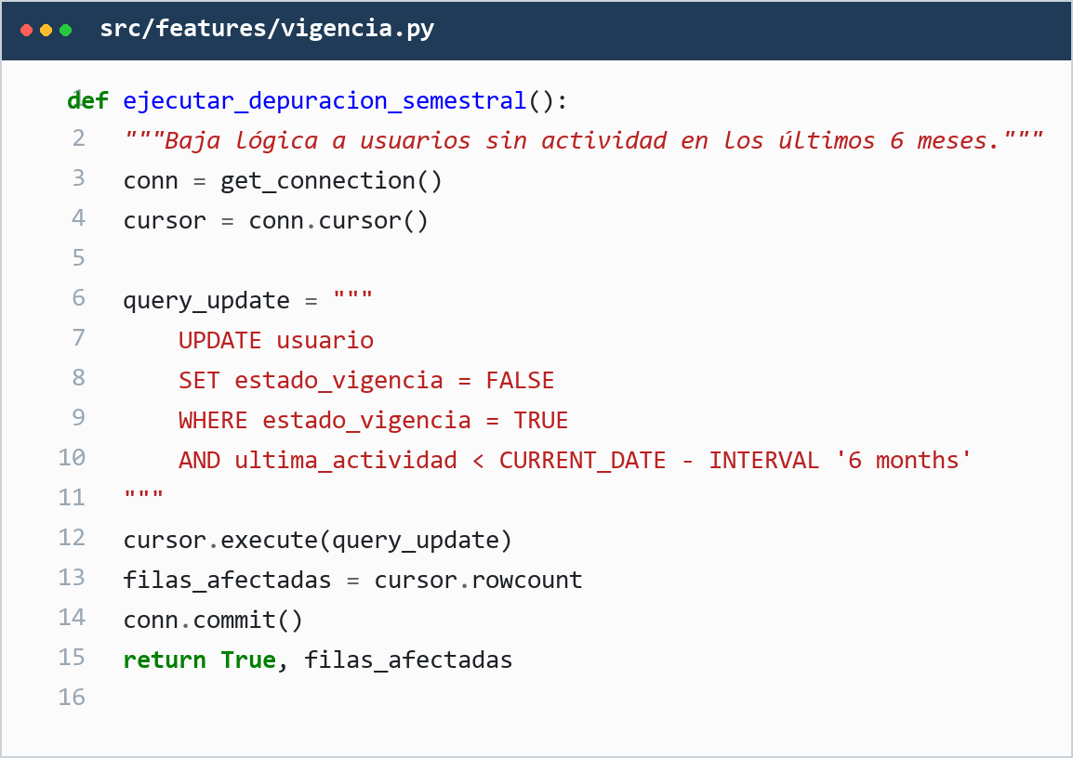
Figura 4. Vigencia de usuarios (baja lógica semestral) — src/features/vigencia.py.
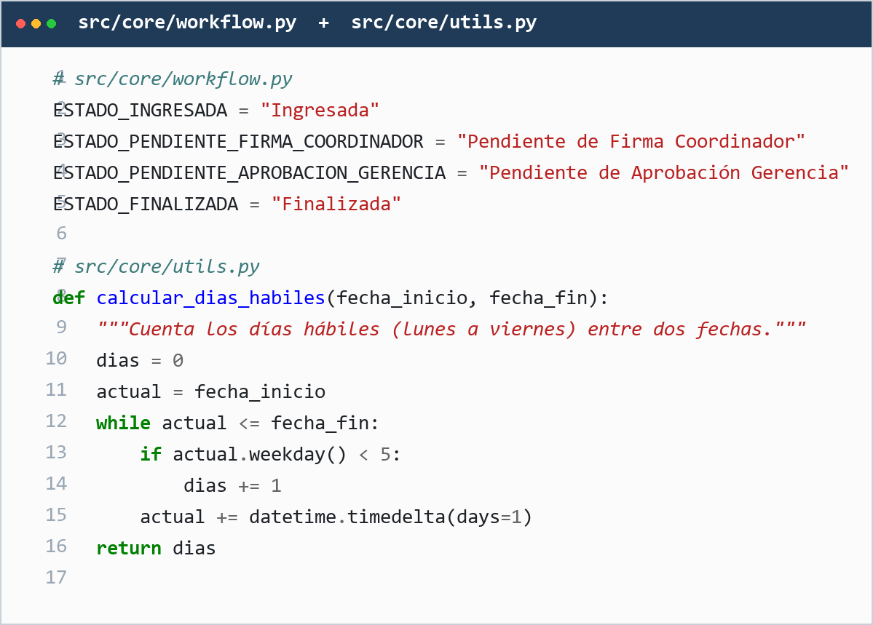
Figura 5. Estados del workflow y cálculo de días hábiles — src/core/workflow.py + src/core/utils.py.
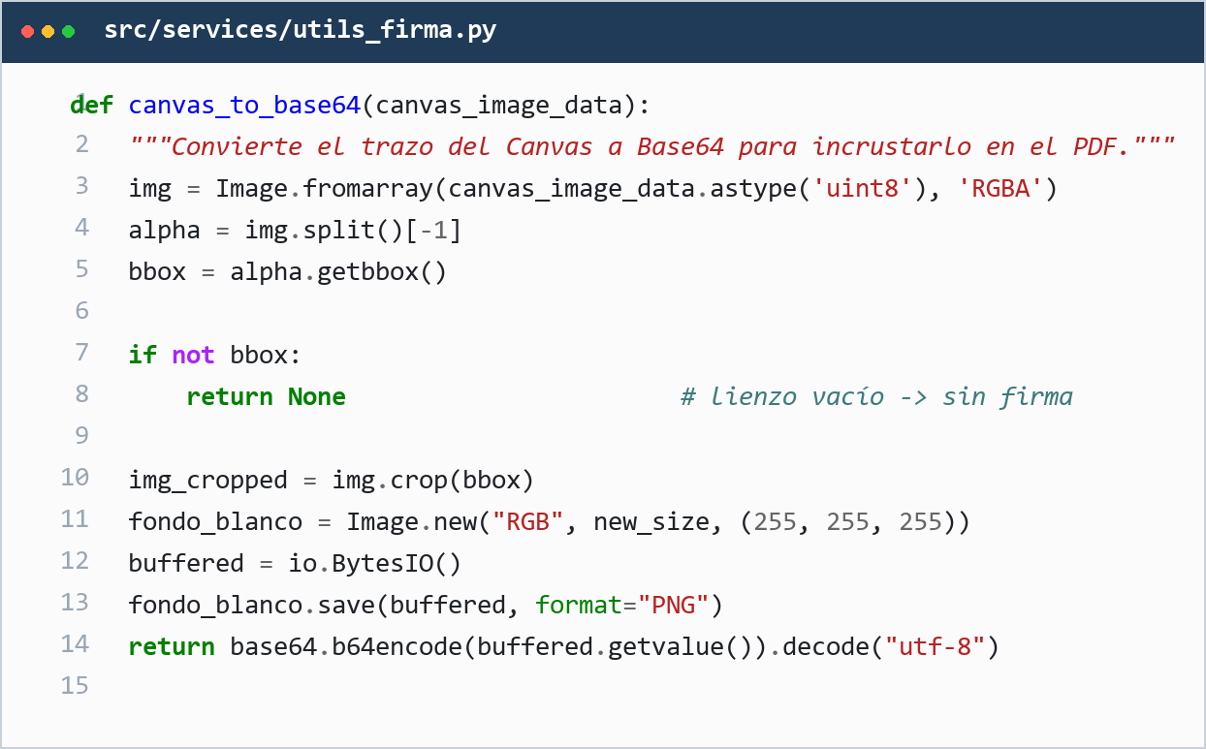
Figura 6. Captura de firmas digitalizadas (Canvas / Base64) — src/services/utils_firma.py.

11. Exposición de resultados
Estructura sugerida para la presentación de avances o defensa:
- Contexto del problema y objetivos del proyecto.
- Necesidades detectadas y justificación de la solución.
- Arquitectura, diseño o proceso de la solución.
- Demostración de la implementación o prototipo.
- Pruebas realizadas y evidencias.
- Comparación entre línea base, metas y resultados obtenidos.
- Limitaciones, conclusiones y recomendaciones.
Preguntas previsibles y evidencia que las respalda:
Preguntas previsibles: ¿cómo garantiza el sistema la validez legal de la firma? (Decreto 47-2008 y firma electrónica simple con RBAC); ¿cómo se protege la información sensible? (RBAC y Base64); ¿cómo se evita la acumulación de usuarios inactivos? (algoritmo de vigencia con baja lógica).

12. Checklist de cierre
☐ La solución responde al problema y a los objetivos aprobados.
☐ El alcance implementado está documentado.
☐ Los requisitos y entregables tienen estado actualizado.
☐ Se ejecutaron las pruebas y se guardaron evidencias.
☐ Los resultados se reportan con datos y método de medición.
☐ Se registraron limitaciones, incidencias y cambios.
☐ Se actualizaron diagramas y documentación técnica.
☐ Se revisaron privacidad, seguridad, permisos y aspectos éticos.
☐ La presentación distingue resultados esperados de resultados comprobados.
☐ El documento final cumple las instrucciones y formato requeridos por el asesor o la universidad.

Reflexión final del estudiante
¿Qué se implementó? ¿Qué evidencia demuestra su funcionamiento? ¿Qué limitaciones permanecen y qué recomienda como siguiente paso?
Se implementó una plataforma web (Python/Streamlit + PostgreSQL) que digitaliza el ciclo de vida de la "Acción de Personal", automatiza la generación del PDF oficial con firmas digitalizadas y ejecuta la depuración semestral de usuarios mediante baja lógica. La evidencia de su funcionamiento son los scripts de validación (auth.py, registro.py, motor_pdf.py, coordinador.py, vigencia.py, dashboard.py), los expedientes PDF almacenados en storage/pdf y los registros transaccionales en PostgreSQL. Permanece como limitación la no integración con los sistemas del banco (por ciberseguridad) y que el sistema no calcula nómina. Se recomienda como siguiente paso integrar reportes analíticos avanzados y extender el módulo de vigencia a notificaciones automatizadas.

Nota académica
Estas plantillas son una guía de apoyo y deben adaptarse al tipo de solución y a las instrucciones vigentes del asesor y de la Universidad Mariano Gálvez de Guatemala. No sustituyen el formato oficial del proyecto ni los criterios de evaluación del curso.

